l EDICION DEL PREMIO "CARLOS GONZÁLEZ LOBO" DESTINADO A PERSONAS O ENTIDADES SIN ÁNIMO DE LUCRO QUE DESTAQUEN POR SU TRAYECTORIA EN MATERIA DE ARQUITECTURA SOCIAL y DERECHO AL HABITAT
Bases Reguladoras
Preámbulo
A finales de 2012, tras la celebración del Arcadia II, la Federación de Arquitectura Social instauró el premio “Magdalena de Plata” como reconocimiento al trabajo de los/as arquitectos/as sociales. El nombre se tomó del proyecto de cooperación “cocinas magdalenas” desarrollado por Arquitectos sin Fronteras Castilla y León en el pequeño municipio Magdalena, del Departamento de Amazonas, en Perú.
Entre las páginas 20 y 25 del número 4 de la revista Márgenes de Arquitectura Social, titulado “Cooperatura”, se explicaba tanto el proyecto de cooperación, como la trayectoria de la Federación de Arquitectura Social y los motivos para la creación del premio: “Lo que pretendemos es agradecer el trabajo de aquellos/as profesionales que entienden la arquitectura desde y con lo social, alejados tanto de la enseñanza habitual de nuestras escuelas”.
4 Magdalenas de Plata
Los congresos Arcadia han acompañado desde su inicio la concesión de estos reconocimientos. La primera “Magdalena de Plata” correspondió al grupo de apoyo técnico solidario de la UNAM “espacio Máximo Costo Mínimo” y fue entregada en Sevilla el 20 de junio de 2013 a Carlos González Lobo y a Maria Eugenia Hurtado.
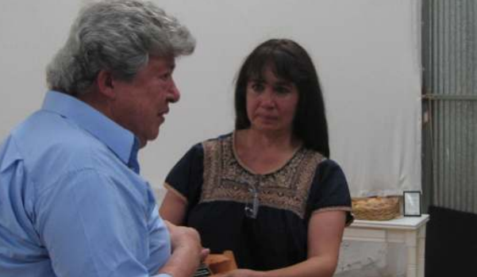 | 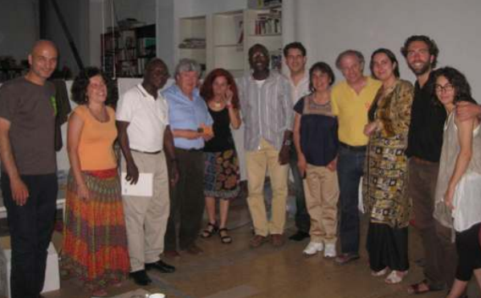 | 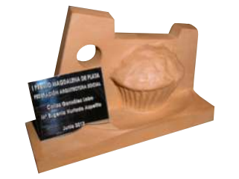
Imágenes aparecidas en la revista Márgenes de Arquitectura Social, nº6, ¡Urb-gente!, páginas 25 y 26
La segunda “Magdalena” recayó en la Plataforma de Afectados por la Hipoteca (PAH) y Stop desahucios y fue entregado abril de 2015, en Valladolid, a miembros de estos colectivos.
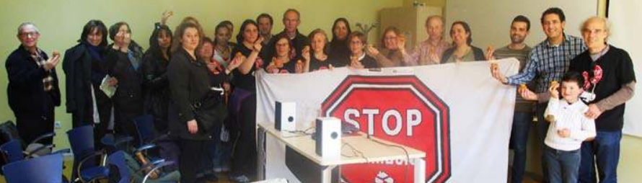
Imagen aparecida en la revista Márgenes de Arquitectura Social, nº10, Co-habitando, página 23.
La tercera Magdalena le correspondió al Instituto de Investigación y Desarrollo en Vivienda (IIDVi), unidad académica dependiente de la Facultad de Arquitectura y Urbanismo de la Universidad Nacional del Nordeste, en Argentina. El premio lo recogió en el Arcadia4 de A Coruña el que fuera su director hasta el año 2011, el arquitecto Victor Pelli.
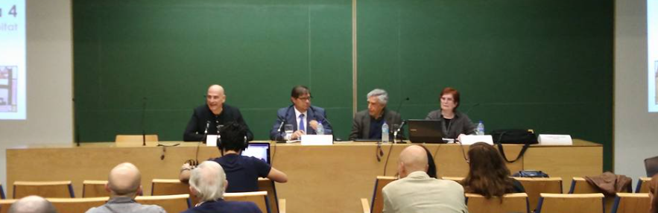
Imagen de la presentación de Víctor Pelli en el Arcadia4 en A Coruña, en septiembre de 2016.
La cuarta Magdalena le correspondió al Instituto ICHAB de la Universidad Politécnica de Madrid y fue recogido por sus impulsores Julián Salas Serrano y Belen Gesto, en la sede del ICHAB en la escuela de arquitectura del la UPM de Madrid el 18 de Marzo de 2017.

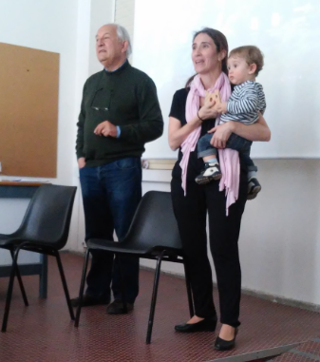
Imagen de la recogida del premio otorgado al ICHAB, en la propia sede del Instituto, en marzo de 2017
Premio Carlos González Lobo
Carlos González Lobo (1939-2021) fue Doctor Arquitecto y profesor de la Facultad de Arquitectura de la UNAM, con una larga trayectoria en la realización de proyectos de vivienda de bajo coste, tanto en México como en otros muchos países de América Latina. Desde 1966, en colaboración con María Eugenia Hurtado, dirigió el Grupo de Apoyo Técnico Solidario “Espacio Máximo Coste Mínimo” dedicado a la vivienda popular y a las tecnologías apropiadas y apropiables. En 2011, junto con María Eugenia fue galardonado con el Premio Vassilis Sgoutas, que concede la Unión Internacional de Arquitectos (UIA), en reconocimiento a una trayectoria profesional dedicada al mejoramiento del hábitat de comunidades que se encuentra bajo el umbral de la pobreza.
En Arcadia V el reconocimiento recayó en la arquitecta Ana Sugranyes, por su trayectoria vital en defensa del derecho a la ciudad desde la Coalición Internacional del Hábitat.

- Objeto, requisitos y premio
Con este premio se pretende poner en valor la arquitectura social y el esfuerzo de colectivos y profesionales en materia de derecho al hábitat.
El congreso Arcadia otorgará, de acuerdo con la presente convocatoria, un único Premio “Carlos González Lobo” a profesionales o entidades sin ánimo de lucro, que estén en activo y que destaquen por su trayectoria en materia de arquitectura social y/o por su compromiso por el derecho a la ciudad
Las solicitudes serán presentadas por personas o entidades, diferentes de la persona o entidad que se considera merecedora del premio, pudiendo venir acompañadas o avaladas por otros apoyos debidamente acreditados.
- Presentación de solicitudes:
  - Para optar al premio deberá presentarse la solicitud por correo electrónico a la dirección carlosgonzalezlobo.arcadia@gmail.com dirigido a la secretaría del Premio
  - La solicitud según modelo Anexo I deberá ir firmada y cumplimentada por la persona o entidad que la realice. A ella se adjuntará la siguiente documentación en formato digital:
    - Listado de apoyos a la candidatura
    - Un breve currículum de un máximo de 3 páginas a doble espacio y en Verdana 12, márgenes sup. e inf. 2,5 cm. y derecho e izquierdo 3 cm (normal de Word) donde se indique: (i) el motivo por el que se considera a la persona o entidad merecedora del premio (1 página); (ii) breve currículum de la trayectoria de la persona o entidad (1 página), (iii) Enlaces web y bibliografía que consideren de interés para la candidatura (1 página).
    - El plazo de presentación de solicitudes finaliza el 1 de julio de 2024.
    - La Secretaría del Premio acusará recibo de cada solicitud recibida. En el supuesto de documentación incompleta, se requerirá su subsanación en un plazo de 10 días desde la finalización del plazo de presentación de solicitudes. De no proceder a su subsanación, se declarará decaída la solicitud.
- Composición del Jurado
  - El Jurado estará compuesto por siete personas. Lo presidirá el docente coordinador de la universidad organizadora del Congreso Arcadia en el que se enmarca el premio y actuarán como vocales, tres miembros del profesorado pertenecientes a universidades distintas a la organizadora y otros tres del ámbito del tercer sector, entidades sociales u ONGDs, de reconocido prestigio en el campo de los estudios de cooperación al desarrollo en materia de habitabilidad básica.
  - La composición del Jurado se hará pública junto con la presente convocatoria reguladora de las bases de los premios. Actuará como Secretaria del Jurado, con voz pero sin voto, la Secretaría de Arcadia, quien será encargada de levantar la correspondiente acta sobre el resultado de la elección de los Trabajos y Tesis premiados.
- Fallo del Jurado y criterios de adjudicación de los Premios.
  - El Fallo del Jurado se adoptará y se hará público en el contexto de Arcadia VI.
  - El Presidente del Jurado comunicará por escrito a la persona o entidad premiada el Fallo adoptado. Asimismo, el Fallo se notificará al resto de participantes.
  - Los criterios que se tendrán en cuenta por el Jurado para otorgar el Premio son los siguientes:
    - La trayectoria de la persona o entidad en materia de arquitectura social y en defensa del derecho a la ciudad
    - La relevancia de los apoyos que acompañan y avalan dicha candidatura.
  - El Jurado, cuya decisión será inapelable, queda facultado para resolver cuantas dudas de interpretación de estas bases pudieran presentarse y cuantas incidencias pudieran surgir en el desarrollo de la convocatoria. El Premio podrán ser declarado desierto a criterio del Jurado. Igualmente, si el número de candidaturas presentadas o su calidad lo hacen recomendable podrá otorgarse un premio compartido.
- Entrega de los Premios
El coordinador de Arcadia hará entrega del Premio, que tendrá lugar en un acto público, en la fecha concreta que se decida al efecto, pero dentro del congreso Arcadia, comprometiéndose, el comité organizador de Arcadia y la Universidad de acogida, a apoyar la difusión.
- Aceptación de las bases
La participación en la convocatoria de los Premios implica la aceptación total de todas sus bases. El fallo del Jurado será inapelable.

